2

图像可以定义为二维函数f（x，y），

其中x和y是空间坐标，f的振幅称为该点图像的强度或灰度

数字图像：当x，y和f的振幅值都是有限的离散量时

数字图像最初应用之一在报业

X射线图像增强（工业、医学）

从航空和卫星图像研究污染模式

用于处理退化图像的图像增强和恢复过程

机器感知

光学字符识别（OCR）

生物测定学 脸，指纹，虹膜

自动目标识别（军用）

用于产品装配和检验的工业机器视觉

可见光：380-780nm

颜色匹配是线性的

为了产生一幅数字图像，我们需要将连续的传感数据转换成数字形式

采样：数字化**坐标**值 量化：数字化**振幅**值

图像质量：采样🡪空间分辨率（图像中可辨别的最小细节，对于数字图像：M×N）；

量化：灰度级分辨率（灰度变化最小，对于数字图像：L）（颜色深度）

**数字图像的种类与特点**

**矢量图** 小 不会失真 大小取决于图的复杂程度 难以表现色彩层次丰富的逼真图像效果

**点位图** 大 会失真 大小取决于分辨率 像素数量固定 每个像素用若干个二进制位来指定属性（PSD格式：分离图层-ps；BMP格式：Windows无损；JEPG格式：压缩失真，适用于网页图像中；GIF格式）

**颜色**

①颜色是光与人类视觉系统交互产生的结果。

②颜色是物体对于人类的生理学特征，而非物体本身的物理学特征。

1. **图像的数字化**
2. 一种图像公式模型

显然，对于一副图像，图像任意一处强度满足以下条件



f(x,y)可以分解为两项



i(x,y)为该点的照度，r(x,y)为该点的反射率。

1. **灰度直方图**
2. 灰度直方图是一种直方图，其横坐标为灰度，纵坐标为每个灰度所对应的像素的数目。如果对于一副M*N的图像，我们设横轴变量为r,纵轴变量为n，r、n之间对应的函数为h,其中r的范围是0到L-1。那么有如下推论

①

②

③

**颜色模型（颜色空间）**

**机器：**

**RGB颜色模型** 计算机系统彩色显示器 加色模型 F=r[R]+g[G]+b[G]，三个分量各占1B，共2^24种颜色

**CMYK颜色模型** 打印机 描述非发光体 减色模型 青色（Y）品红（M）黄色（Y）与黑色（K）油墨混合

**人类：**

**HSB（HSI）颜色模型** 人 **色调**（色相，H）**饱和度**（H，混入白色的程度）**亮度**（B，混入黑色的程度），色调和饱和度统称为色度

**YUV（YCrCb）颜色模型** 网络电视 所需存储容量小（亮色分离，注重亮度）

**分辨率**

**显示分辨率** 显示屏横向和侧向最大像素点个数（平均点距）。

**图像分辨率** 若采样像素点距固定，则原始图像尺寸越大，所得图像分辨率越大。

**扫描分辨率** 打印分辨率

**颜色深度** 一幅图像中可使用颜色数的最大值，单位bit，L=2^K

一位二进制颜色编码的图像颜色深度为1，也称二值图像（0.1）

**真彩色** 位深度是24，有2^24种颜色

**伪彩色** 找一个最接近的颜色匹配（查找R、B、G强度值）

**直接色**

**图像的大小计算 像素*颜色深度/8 单位为B**

**（eg.分辨率768*576，颜色深度24 图像大小为768*576*3/1024/1024=1.26MB）**

**像素空间关系**

* **像素间联系**

像素*p*的邻域：

* + 4近邻（4-neighbors）：*N*4(*p*)
  + 对角近邻（D-neighbors） ：*N*D(*p*)（也是4个）
  + 8近邻（8-neighbors） ：*N*8(*p*)
* **连通性(connectivity)是描述区域(region)和边界(boundary)的基本概念**

两个像素具有连通性的两个必要条件

* + 两个像素是否**相邻**
  + 它们的**灰度级是否满足相似性准则**
    - 设V是具有相似灰度的集合。对于二进制图像，可令V={1}；对于具有256灰度级的灰度图像，V是这256数值中的一个子集
  + **4连通（4-adjacency）4近邻**
  + **8连通（8-adjacency）8近邻**
  + **m连通（m-adjacency，混合连通）像素*p*和*q*的象素值都属于集合V，如果**

**(i) *q*属于集合*N*4(*p*)，或者**

**(ii) *q*属于集合*ND*(*p*)，且*N*4(*p*) ∩*N*4(*q*)中没有像素值属于集合V的像素**

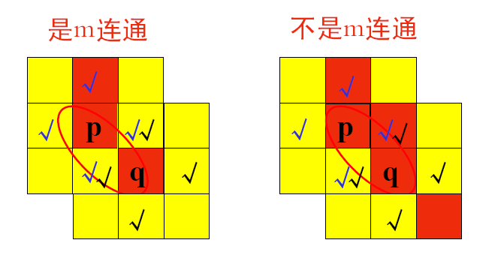**则称*p*和*q*是*m*连通**

**///**

* **几何失真校正**
  + 空间变换：对图像平面上的像素进行重新排列以恢复原空间关系
  + 灰度插值：对空间变换后的像素赋予相应的灰度值以恢复原位置的灰度值
  + 失真：线性\非线性失真
* **缩放图像**
* **1.创建新的像素位置**
* **2.灰度赋值**
* **最近邻插值（零阶插值）** 将变换后的图像中的原像素点最邻近像素的灰度值赋给原像素点
* **双线性插值** 如果选择一个坐标系统使得 的四个已知点坐标分别为 (0, 0)、(0, 1)、(1, 0) 和 (1, 1)，那么插值公式就可以化简为
* f(x,y)=f(0,0)(1-x)(1-y)+f(1,0)x(1-y)+f(0,1)(1-x)y+f(1,1)xy







